Gyakorlatsor 8 játékosra.

1. 5:3:1 elleni játék. 5 játékos birtokolja a labdát 3 labdaszerző ellen. A 3 labdaszerző játékos a labda megszerzésekor 3:1 ellen birtokolja a labdát a középső területen.

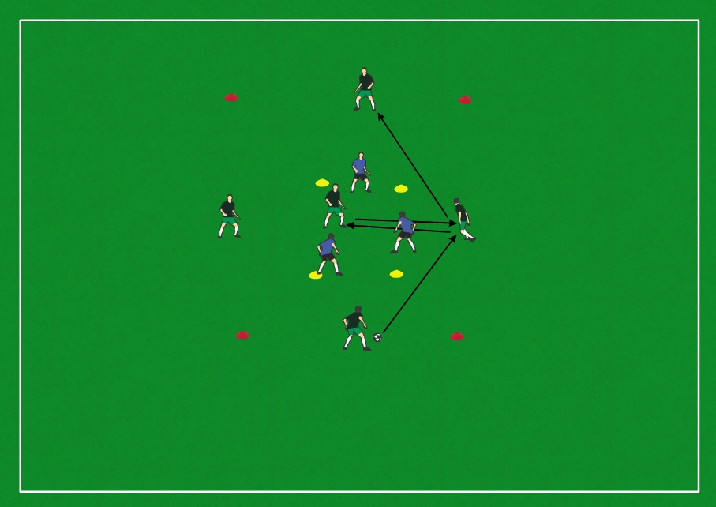

1. 3:3 elleni játék +2 joker játékossal. (5:3 elleni labdabirtoklás folyamatosan).

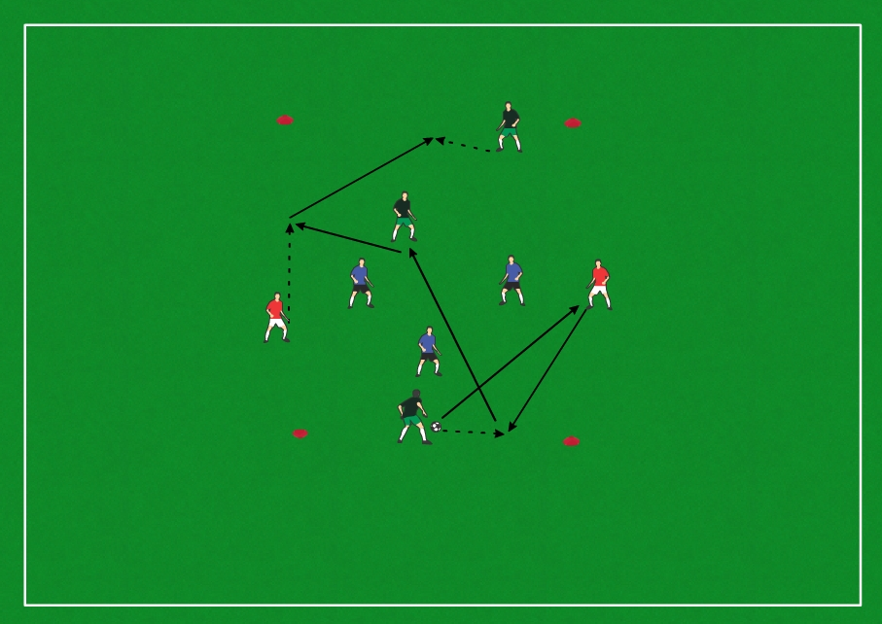

1. 3:3 elleni játék +2 joker játékossal kapukra.

